CURRÍCULUM VITAE

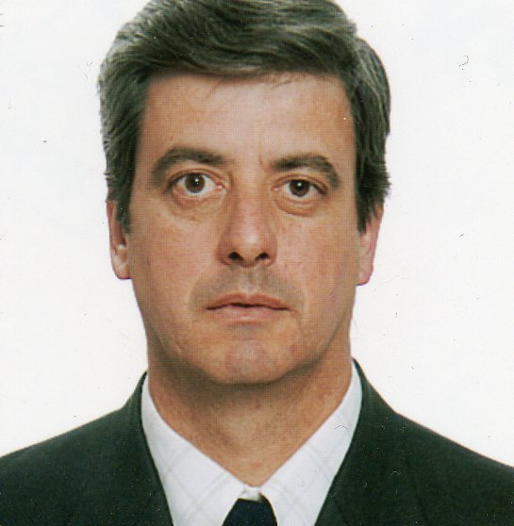
Apellido y Nombre: José Enrique Alberi.
Lugar de nacimiento: Río Tercero.
Fecha de Nacimiento: 14/12/1957
Estado Civil: Casado.
Hijos: Dos.

Dirección Particular: Nuestra Sra. de la Asunción 606- Gral. Deheza- Cba- Arg.
Código: 5923
Teléfono: 0358-4050068- Cel. 0358-154288340
Mail: coquialberi@yahoo.com.ar
Pasaporte con Visa a EE.UU

TENGO DEPARTAMENTO EN CIUDAD DE CORDOBA PARA VIVIR SI SE REQUIERE VIVIR EN DICHA CIUDAD

Formación Académica: Bachiller y Técnico en Producción de Bienes y Servicios - Especialidad: Electromecánica y Civil

Cursos: -Cursos de entrenamiento sobre fusión y ensamble, para redes de gas.( En la firma DUCILO Bs. As. )
-Curso de Pre-ensamblados. Líneas Aéreas de Alta y Baja Tensión -Cursos de soldaduras por Arco y Acero inoxidable.
-Curso de radiografía por tinta para soldaduras
-Curso de cálculos estructurales y de resistencia de materiales.
-Curso de Resistencia, Calidad y estructura de Hormigón.
_Curso de Internet, Word, Microsoft Project, Microsoft Office, Microsoft Excel, Auto CAD

Experiencia Profesional:

_ Trabaje mientras estudiaba en talleres de mecánica del automotor, sin que esos años se me realizaran ningún aporte.

_Desde Junio de 1976 hasta Diciembre de 1977, fui realizando planos para gas del Estado bajo la supervisión del Sr. Raúl Baretto Mat. Nº 133. En la ciudad de Río Tercero.

_Desde el 28/12/78 al 14/05/79 me desempeñe como oficial soldador en la empresa Nuclar S.A. / soldadura en acero inoxidable en reactor nuclear junto a empresa Canadiense.

_Desde el 14/05/79 al 01/01/81 me desempeñe en la firma Andrés Berttoto S.A. realizando trabajos de oficina de programación de trabajos y supervisión de montajes de grúas.

_Desde el 01/02/81 al 01/10/82 realice trabajos por mi cuenta en taller metalúrgico de propiedad de mi padre.

_Desde el 01/12/82 al 31/11/86 ingrese a la firma A.G.D. (Aceitera Gral. Deheza) desempeñándome en Oficina Técnica, como dibujante, proyectista y supervisor de montaje en lo civil, mecánico y eléctrico. Trabaje en el proyecto de los primeros Silo de grandes dimensiones, proyecto de todo estructura Civil, Mecánica y Eléctrica y su montaje de cañerías para vapor, agua, aceite, montajes de maquinarias y equipos, cintas Transportadoras, Zetas, Norias, etc.
.También me desempeñe en tareas administrativas. (Realización de presupuestos y costos).Supervisor en parada de planta, control de Contratistas, Montajes Estructuras, Equipos Diversos, Plantas de Agua, Intercambiadores de Calor, Torres de Enfriamiento, Cañerías, control de materiales, Etc.

_Desde el 10/11/86 al 03/04/2000 me desempeñe en la Cooperativa Eléctrica de Gral. Deheza, en Oficina Técnica, supervisando todas las tareas administrativas, compras de la provisión de todos los materiales para la obra red gas natural en calles y viviendas de la localidad de Gral. Deheza. Proyectos, dirección de planos, facturación, personal, Montaje de planta reductora de gas natural en plaza San Martin en lo civil y mecánico (bajo la supervisión de la firma Pierini de Bs. As.)
Dirección de planos, presupuestos, logística y supervisión en lo Civil y Eléctrica en Subestación de rebaje de 133000 Kw de Potencia situada a un costado de la ruta Nº 158 de Gral. Deheza (Bajo la supervisión de la firma Electromecánica de la ciudad de Córdoba)

Desde el 2007 Trabajo en la Municipalidad de Gral. Deheza en Oficina de Obras Públicas como supervisor Civil, Mecánica y Eléctrica.

_Desde el año 1998 a la fecha me desempeño como Coordinador de Cáritas de Gral. Deheza trabajando en proyectos varios y desde el año 2007 trabajo en un proyecto de Construcción de 17 viviendas Terminado el 3 de Agosto del corriente año coordinado por Cáritas Diocesana y Cáritas Nacional, supervisando la obra civil, compra de materiales y capacitación de personal y supervisión de contratistas constructoras.
_
Actualmente trabajo para un Proyecto de construcción de 30 viviendas para esta localidad a través del plan de Caritas, calculando materiales, proyectando, dibujando y cotizando dichas viviendas para su construcción.
Desde el año 2000 al 2007 durante una vez al mes viajaba junto a mi mujer y un grupo de amigos al Norte de Córdoba mas precisamente a Cruz de Eje a realizar ayuda a flias de muy bajos recursos.
En el año 2004 durante todo el año he vivido en pleno monte construyendo Comedores Comunitarios para la fundación de la Hermana Teresa de San Marcos Sierra y dirigiendo la fundación por ese de tiempo.
_Estoy dando cursos de Albañilería, Agua, Gas, Electricidad para la UOCRA.

……………………………………………………………………..

Dejo constancias de los trabajos realizados por intermedio de fotocopias adjuntas como también del Nº de afiliado en la Secretaria de Seguridad Social – Caja Nac. De Prevención de la Industria, Comercio y Actividades Civiles.
Nº afiliado 7.887.401
Fecha Afiliación 03/08/79

